**Федеральное государственное бюджетное образовательное учреждение высшего образования «МГТУ «СТАНКИН»**

**Кафедра электротехники, электроники и автоматики**

**Отчёт**

по лабораторной работе № 5

дисциплина

**«ЭЛЕКТРОТЕХНИКА И ЭЛЕКТРОНИКА»**

тема работы

«Определение частотных характеристик линейных RC и RL-цепей первого порядка»

Вариант № 8

Выполнил: студент группы ИДБ-15-16 Калинин Андрей Александрович

Проверил: преподаватель Чумаева Марина Вячеславовна

**Москва 2017**

**Лабораторная работа № 5**

**ОПРЕДЕЛЕНИЕ ЧАСТОТНЫХ ХАРАКТЕРИСТИК ЛИНЕЙНЫХ RC И   
RL-ЦЕПЕЙ ПЕРВОГО ПОРЯДКА**

**Цель работы:** исследование частотных свойств линейных RC и RL-цепей первого порядка.

В работе студенты экспериментально определяют частотные характеристики линейных RC и RL-цепей.  
Создаются схемы для проведения виртуальных экспериментов.  
Используется режим численного анализа определения частотных характеристик.  
Анализируются результаты моделирования.  
Виртуальные эксперименты и численный анализ проводятся на базе пакета MultiSim10. Используются библиотечные модели контрольно-измерительных приборов и компонент.

**Рабочее задание**

**ОПРЕДЕЛЕНИЕ ЧАСТОТНЫХ ХАРАКТЕРИСТИК ЛИНЕЙНЫХ RC-ЦЕПЕЙ ПЕРВОГО ПОРЯДКА**

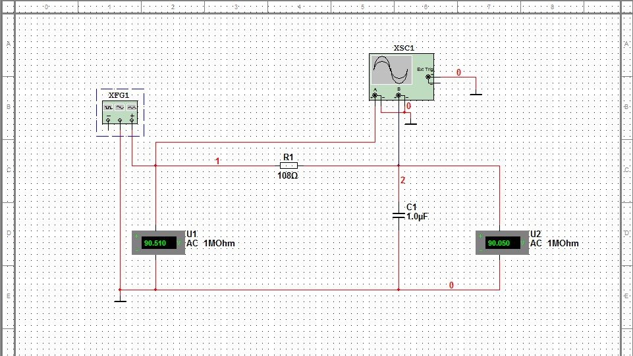

Рис. 1.Схема виртуального эксперимента и численного анализа для определения частотных характеристик RC-цепи

Сформировать схему для проведения виртуального эксперимента и численного анализа согласно рис.1.

Провести виртуальный эксперимент построения частотных характеристик RC-цепи при UВЫХ = UC . Результаты занести в таблицу 1.

**Таблица 1**

**Экспериментальные частотные характеристики *RC*- цепи при **

|  |  |  |  |  |  |  |  |
| --- | --- | --- | --- | --- | --- | --- | --- |
| *f*, Гц | 0 |  |  |  |  | ∞ | Примеч. |
| 0 | 147,44 | 1474,404 | 14744,04 | 147440 | ∞ |
|  | - | 2,169 | 3,169 | 4,169 | 5,169 | - |  |
| *,* В | 0 | 90,050 | 63,970 | 8,999 | 0,904 | 0,0000000001 |  |
| *,* В | 0 | 90,510 | 90,510 | 90,510 | 90,510 | 90,510 |  |
|  | - | 0,995 | 0,707 | 0,099 | 0,010 | 0,000000000001 | АЧХ |
| *,*с | 0 | 0,000108 | 0,000086 | 0,000016 | 0,000002 | 0 |  |
| *,* град*.* | 0 | 5,732 | 45,648 | 84,926 | 106,157 | 0 | ФЧХ |
| *,* дБ | - | -0,044 | -3,012 | -20,087 | -40,000 | - | ЛАЧХ |

Провести численный анализ АЧХ, ФЧХ при UВЫХ = UC . Результаты занести в таблицу 2.

**Таблица 2**

**Результаты численного анализа АЧХ, ФЧХ: при UВЫХ = UC**

|  |  |  |  |  |  |
| --- | --- | --- | --- | --- | --- |
| *f*, Гц |  |  |  |  | Примечание |
| 147,44 | 1474,404 | 14744,04 | 147440 |  |
|  | 1,407 | 1,000 | 0,141 | 0,014 | АЧХ |
| *,* град. | -5,709 | -44,992 | -84,288 | -89,424 | ФЧХ |

Используя результаты виртуального эксперимента (табл.6.1), построить графики АЧХ, ФЧХ и ЛАЧХ.

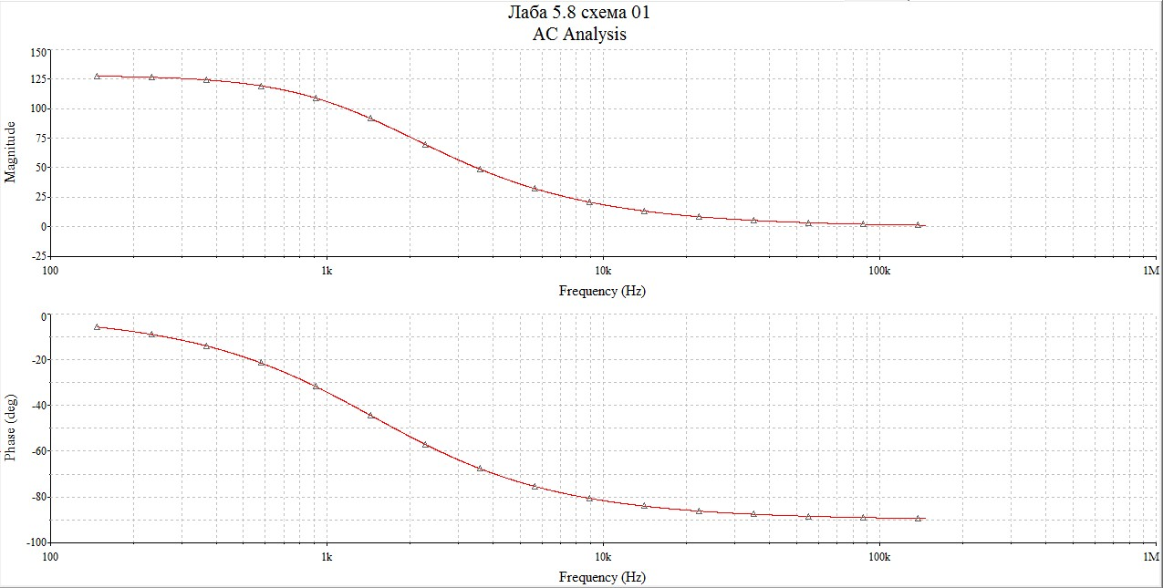

Верхний график - график, на оси абсцисс которого показаны значения частоты (Frequency (Hz)), а на оси ординат – значения ** (Magnitude(V)).  
Нижний график – график, на оси абсцисс которого показаны значения частоты (Frequency (Hz)), а на оси ординат – значения φ (Phase(deg)).

**Вывод:** При возрастании частоты значения UВЫХ понижаются до отметки в 0 В , соответственно, значения | Wu (jω) | также понижаются до отметки в 0 В. При росте частоты, L (ω) стремится к -∞, а φ стремится к - 90°.

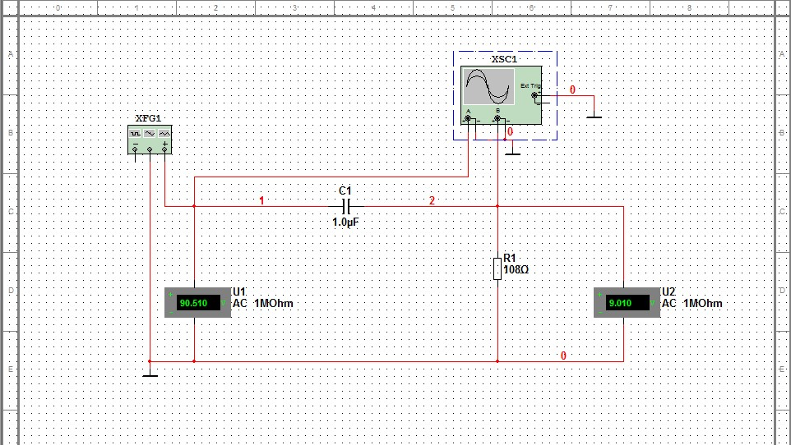

Рис.2. Схема виртуального эксперимента и численного анализа для определения частотных характеристик CR-цепи

Сформировать схему для проведения виртуального эксперимента и численного анализа согласно рис.2.

Провести численный анализ для АЧХ,ФЧХ CR-цепи при UВЫХ = UR. Результаты занести в таблицу 3.

**Таблица 3**

**Результаты численного анализа АЧХ, ФЧХ: при UВЫХ = UR**

|  |  |  |  |  |  |
| --- | --- | --- | --- | --- | --- |
| *f*, Гц |  |  |  |  | Примечание |
| 147,44 | 1474,404 | 14744,04 | 147440 |  |
|  | 0,139 | 0,999 | 1,407 | 1,414 | АЧХ |
| *,* град. | 84,298 | 45,045 | 5,720 | 0,574 | ФЧХ |

Используя результаты численного анализа (табл. 3) построить графики АЧХ и ФЧХ.

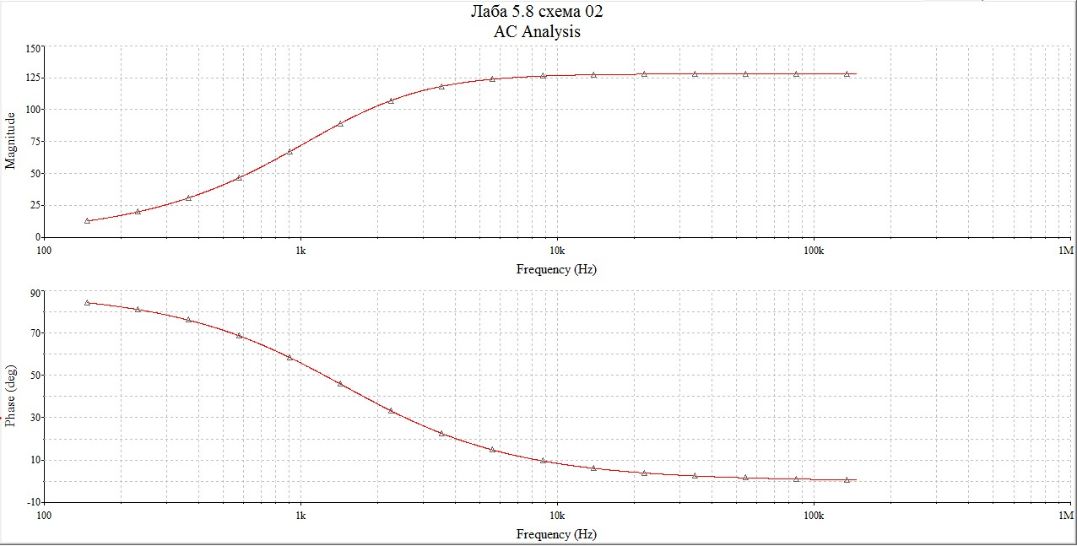

Верхний график - график, на оси абсцисс которого показаны значения частоты (Frequency (Hz)), а на оси ординат – значения** (Magnitude(V)).  
Нижний график – график, на оси абсцисс которого показаны значения частоты (Frequency (Hz)), а на оси ординат – значения φ (Phase(deg)).

**Вывод:** Чем больше частота, тем ниже разность начальных фаз φ, которая стремится к 0°. Но в отличии от первой цепи, на второй цепи разность φ > на 90°. По сравнению с первой цепью, значение АЧХ | Wu (jω) |, как и UВЫХ , возрастает и стремится к 1,5.

**ОПРЕДЕЛЕНИЕ ЧАСТОТНЫХ ХАРАКТЕРИСТИК ЛИНЕЙНЫХ RL - ЦЕПЕЙ ПЕРВОГО ПОРЯДКА**

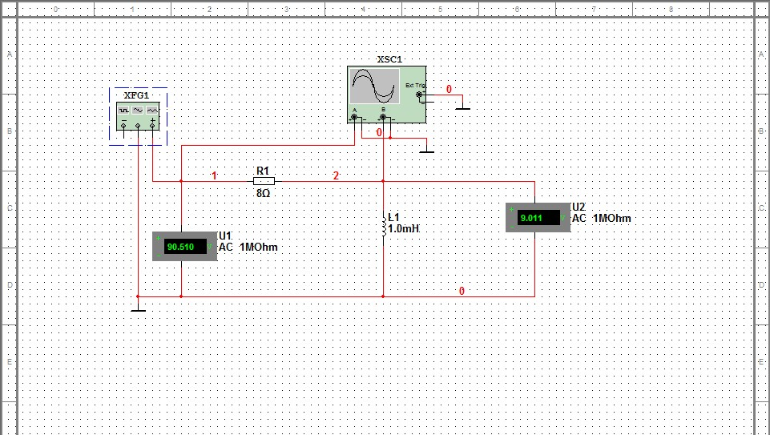

Рис.3. Схема виртуального эксперимента и численного анализа для определения частотных характеристик RL – цепи

Сформировать схему для проведения виртуального эксперимента и численного анализа согласно рис.3.

Провести численный анализ АЧХ, ФЧХ при UВЫХ = UL . Результаты занести в таблицу 4.

**Таблица 4**

**Результаты численного анализа: АЧХ,ФЧХ RL-цепи при UВЫХ = UL**

|  |  |  |  |  |  |
| --- | --- | --- | --- | --- | --- |
| *f*, Гц |  |  |  |  | Примечание |
| 127,389 | 1273,885 | 12738,85 | 127389 |  |
|  | 0,141 | 1,000 | 1,407 | 1,414 | АЧХ |
| *,* град. | 84,285 | 44,977 | 5,706 | 0,572 | ФЧХ |

Используя результаты численного анализа (табл. 4) построить графики АЧХ и ФЧХ.

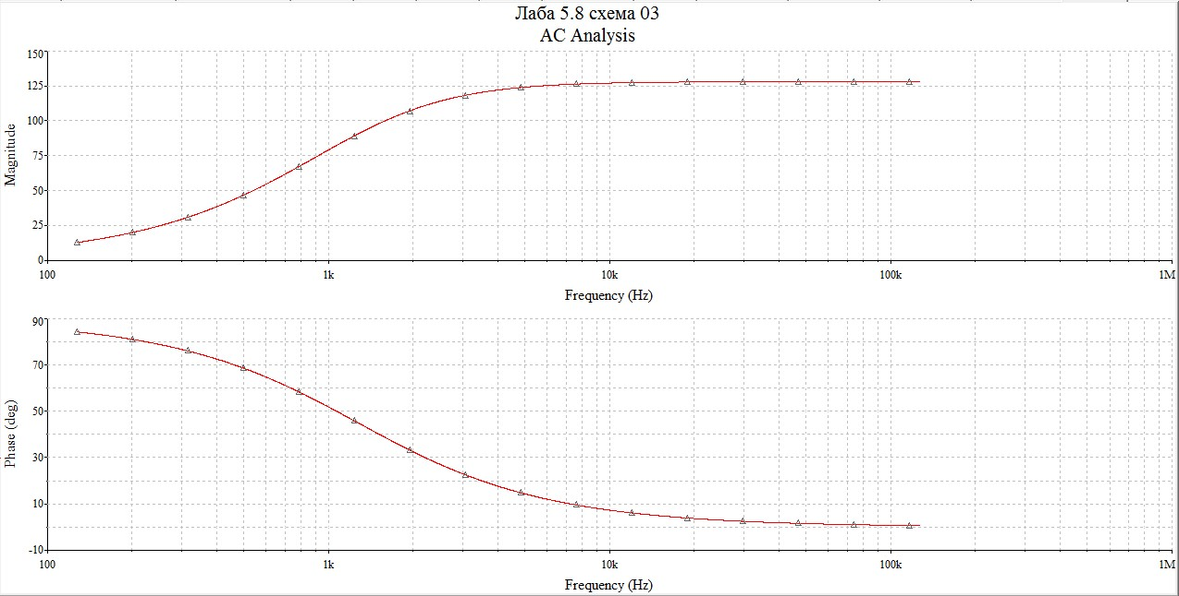

Верхний график - график, на оси абсцисс которого показаны значения частоты (Frequency (Hz)), а на оси ординат – значения ** (Magnitude(V)).  
Нижний график – график, на оси абсцисс которого показаны значения частоты (Frequency (Hz)), а на оси ординат – значения φ (Phase(deg)).

**Вывод:** значения UВЫХ стремятся к 110, возрастая на протяжении всего графика, а из этого следует, что значения | Wu (jω) | также увеличиваются и стремятся к значению в 1,5.  
Разность начальных фаз φ также стремится к 0, уменьшаясь на протяжении всего графика.

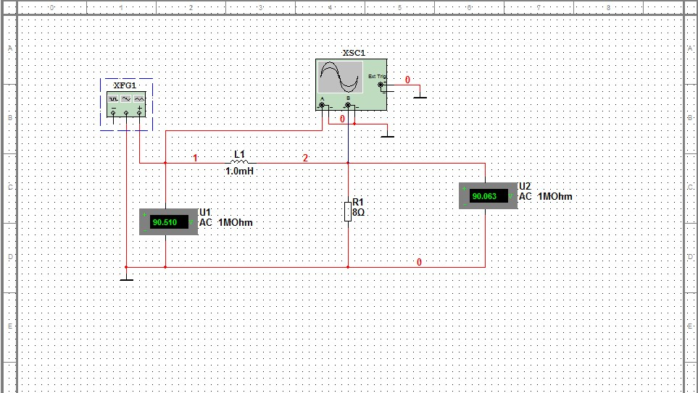

Рис.4. Схема виртуального эксперимента и численного анализа для определения частотных характеристик LR – цепи

Сформировать схему для проведения виртуального эксперимента и численного анализа согласно рис.4.

Провести численный анализ АЧХ, ФЧХ при UВЫХ = UR . Результаты занести в таблицу 5.

**Таблица 5**

**Результаты численного анализа: АЧХ,ФЧХ LR-цепи при UВЫХ = UR**

|  |  |  |  |  |  |
| --- | --- | --- | --- | --- | --- |
| *f*, Гц |  |  |  |  | Примечание |
| 127,389 | 1273,885 | 12738,85 | 127389 |  |
|  | 1,407 | 0,999 | 0,140 | 0,014 | АЧХ |
| *,* град. | -5,72 | -45,046 | -84,304 | -89,431 | ФЧХ |

Используя результаты численного анализа (табл. 5) построить графики АЧХ и ФЧХ.

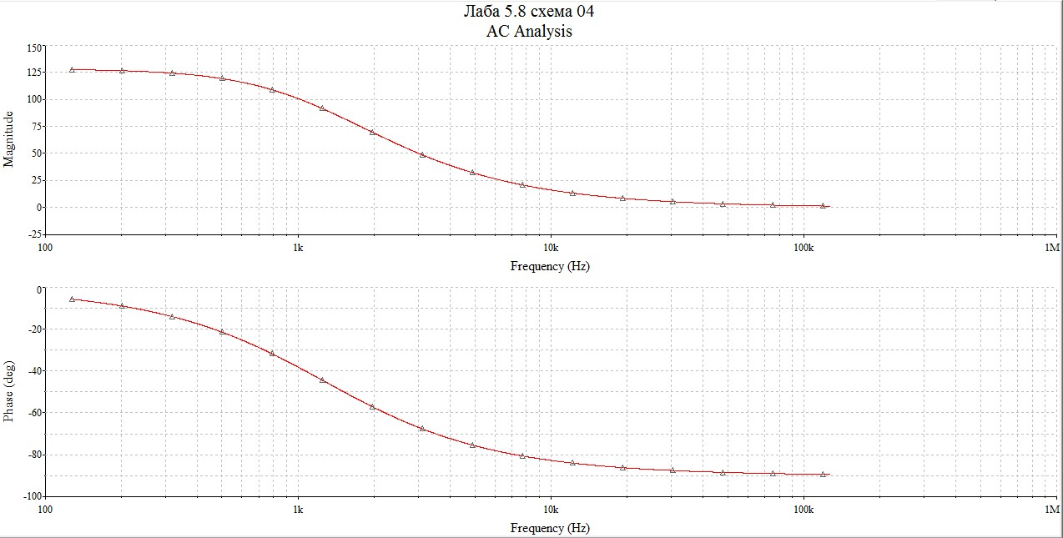

Верхний график - график, на оси абсцисс которого показаны значения частоты (Frequency (Hz)), а на оси ординат – значения UВЫХ = UR (Magnitude(V)).  
Нижний график – график, на оси абсцисс которого показаны значения частоты (Frequency (Hz)), а на оси ординат – значения φ (Phase(deg)).

**Вывод:** значения | Wu (jω) |, постоянно снижаясь, стремятся к 0, а снижающиеся значения φ стремятся к -90°, по сравнению со значениями при UВЫХ = UL . При этом показания численного анализа RC-цепей обратные. Если в LR-цепях при увеличении частоты наблюдается вышеуказанная ситуация, при UВЫХ = UR , то в CR-цепях при UВЫХ = UR , показания совпадают с теми, которые отображаются в ходе частотного анализа RL-цепей при UВЫХ = UL .

**ОПРЕДЕЛЕНИЕ ЧАСТОТНЫХ ХАРАКТЕРИСТИК ПОСЛЕДОВАТЕЛЬНОГО РЕЗОНАНСНОГО КОНТУРА**

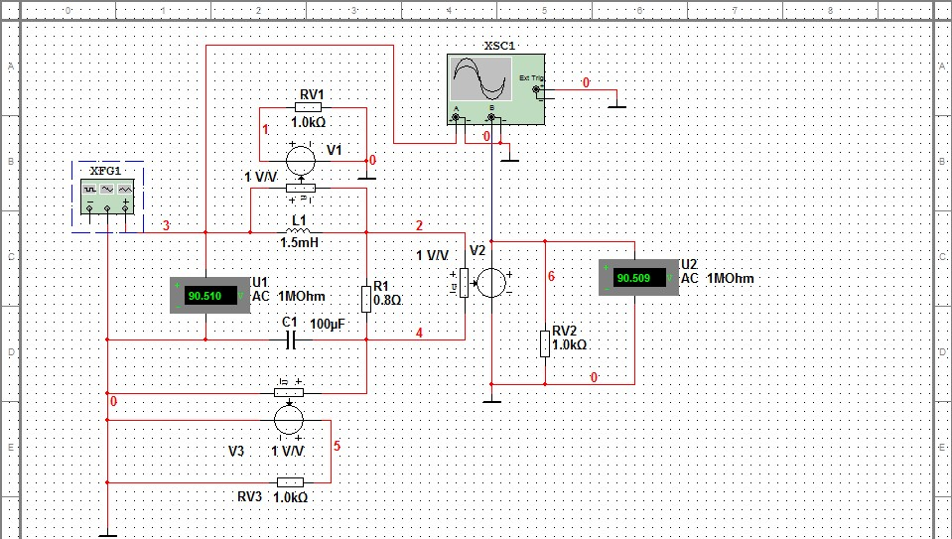

Рис.5 Схема виртуального эксперимента и численного анализа для определения частотных характеристик последовательного резонансного контура

Сформировать схему для проведения виртуального эксперимента и численного анализа согласно рис.5.

Провести виртуальный эксперимент построения частотных характеристик последовательного резонансного контура. Результаты занести в таблицу 6.

**Таблица 6**

**Резонансные значения переменных последовательного резонансного контура**

|  |  |  |  |  |  |  |  |
| --- | --- | --- | --- | --- | --- | --- | --- |
|  |  |  | *I* |  |  |  |  |
| Гц | В | В | А | В | А | град. | град |
| 411,143 | 90,510 | 90,509 | 113,136 | 127,980 | 159,975 | 0 | 0 |

**Выводы**: ввиду того, что U1 = U2, соответственно, ψвх = ψi = 0, т.к. T2-T1 = 0  
(начала у функций на графике совпадают).

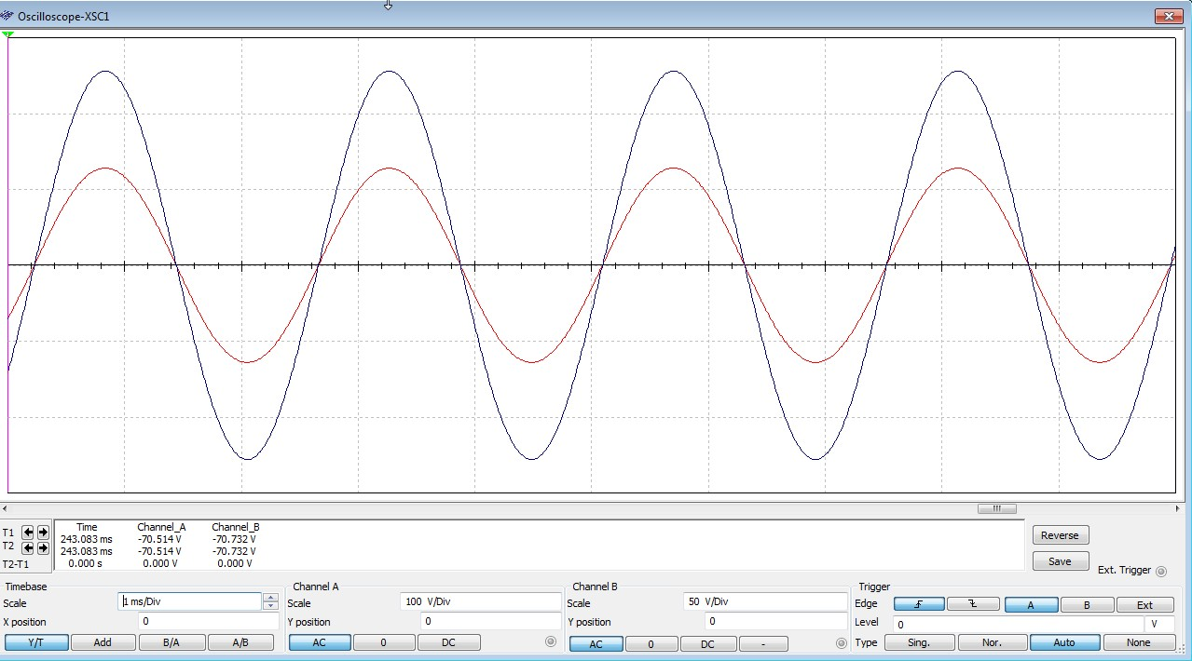

Провести численный анализ АЧХ, ФЧХ. Результаты перенести в таблицу 7.

**Таблица 7**

**Результаты численного анализа: АЧХ, ФЧХ последовательного резонансного контура**

|  |  |  |  |  |  |  |  |
| --- | --- | --- | --- | --- | --- | --- | --- |
| *f* , Гц | 206 | 308 | 411 | 616 | 822 | Примечание | |
| lg *f* | 2,314 | 2,489 | 2,614 | 2,790 | 2,915 |
|  | 0,332 | 1,208 | 4,843 | 1,749 | 1,321 | АЧХ |  |
|  | 172,136 | 160,558 | 89,889 | 13,943 | 7,834 | ФЧХ |
|  | 0,137 | 0,333 | 1,000 | 0,241 | 0,136 | АЧХ |  |
|  | 82,136 | 70,558 | -0,111 | -76,058 | -82,166 | ФЧХ |
|  | 1,323 | 2,151 | 4,841 | 0,778 | 0,330 | АЧХ |  |
|  | -7,864 | -19,442 | -90,111 | -166,058 | -172,166 | ФЧХ |

Используя результаты численного анализа (табл. 7) построить графики АЧХ и ФЧХ.

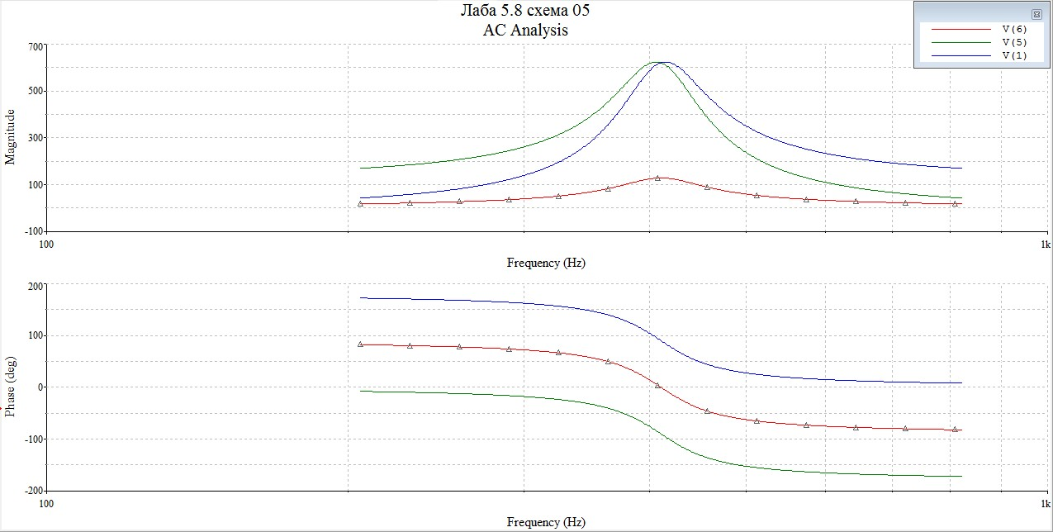

Верхний график - график, на оси абсцисс которого показаны значения частоты (Frequency (Hz)), а на оси ординат – значения UL1, UC1, UR 1 (Magnitude(V)).  
Нижний график – график, на оси абсцисс которого показаны значения частоты (Frequency (Hz)), а на оси ординат – значения φ (Phase(deg)).

Ось V(1) относится к UL1 , ось V(5) относится к UC1 , ось V(6) относится к UR 1 .

**Вывод:** АЧХ, относящиеся к UL1 и UC1 , растут, начиная с fнач. , достигают пика и понижаются, при этом пересекаются в одной и той же точке пика, т.к. соединены к одному разъёму A, в то время как UR1 проходит такой же процесс обособленно от двух остальных функций, т.к. присоединён к разъёму B. Значения φ каждой функции отличается от соседней на 90°.

Провести численный анализ процессов в исследуемой цепи (рис.5) в режиме перебора (изменения) параметра резистора контура *R1*.

Провести численный анализ АЧХ, ФЧХ. Результаты перенести в таблицу 8.

**Таблица 8**

**АЧХ и ФЧХ последовательного резонансного контура для различных значений активного сопротивления при UВЫХ = UR1**

|  |  |  |  |  |  |  |  |  |
| --- | --- | --- | --- | --- | --- | --- | --- | --- |
| *f*, Гц | 206 | 308 | 411 | 616 | 822 |  | Примечание | |
| lg *f* | 2,314 | 2,489 | 2,614 | 2,790 | 2,915 | *R1*, Ом |  |
|  | 0,137 | 0,334 | 1,000 | 0,242 | 0,137 | 4,841 | 0,8 | АЧХ |
| , град. | 82,131 | 70,507 | -0,426 | -76,026 | -82,151 | ФЧХ |
|  | 0,266 | 0,578 | 1,000 | 0,446 | 0,266 | 2,421 | 1,6 | АЧХ |
| , град. | 74,548 | 54,702 | -0,213 | -63,541 | -74,586 | ФЧХ |
|  | 0,383 | 0,728 | 1,000 | 0,598 | 0,382 | 1,614 | 2,4 | АЧХ |
| , град. | 67,480 | 43,279 | -0,142 | -53,257 | -67,532 | ФЧХ |

Используя результаты численного анализа (табл. 8) построить графики АЧХ и ФЧХ.

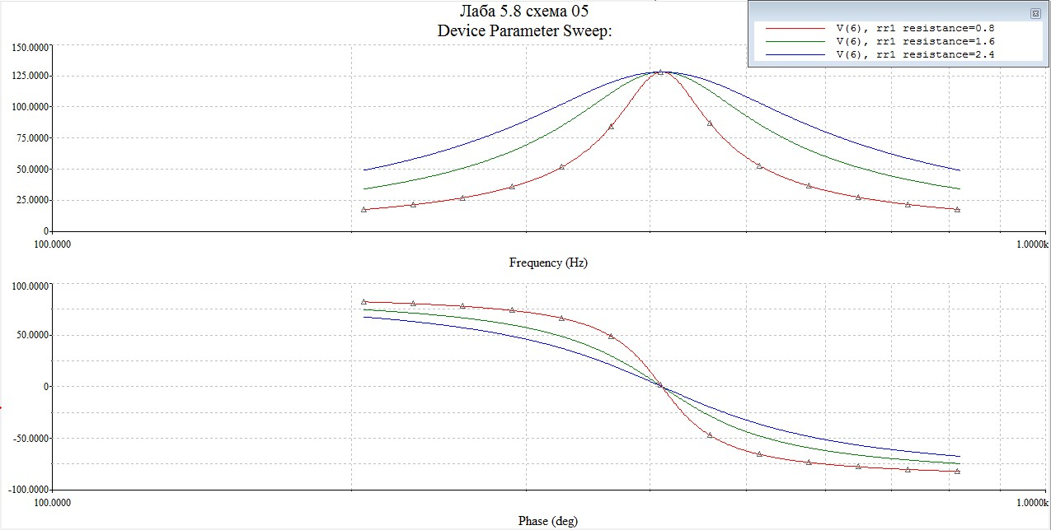

График численного анализа процессов в исследуемой цепи в режиме перебора параметра резистора контура R1

**Вывод:** во время численного анализа функции проходят стадию роста, достигают пикового значения и убывают. При этом, несмотря на то, что каждая функция проходит по-разному, все они пересекаются в пиковом значении. Это касается значений UR1 . Ситуация повторяется с φ, когда все три функции пересекаются в одной точке, которая на нижнем графике является серединой значений, несмотря на разные пути прохождения каждой функции.

Провести численный анализ процессов в исследуемой цепи (рис.5) в режиме перебора (изменения) параметра резистора контура *C1*.

**Таблица 9**

**АЧХ и ФЧХ последовательного резонансного контура для различных значений емкости при UВХ = UC1**

|  |  |  |  |  |  |  |  |  |
| --- | --- | --- | --- | --- | --- | --- | --- | --- |
| *f*, Гц | 206 | 308 | 411 | 616 | 822 |  | Примечание | |
| lg *f* | 2,314 | 2,489 | 2,614 | 2,790 | 2,915 | *C1*, Ф |  |
|  | 1,142 | 1,383 | 1,962 | 5,083 | 0,982 | 6,847 | 0,00005 | АЧХ |
| , град. | -3,387 | -6,150 | -11,697 | -128,171 | -168,307 | ФЧХ |
|  | 1,323 | 2,155 | 4,838 | 0,781 | 0,331 | 4,841 | 0,00010 | АЧХ |
| , град. | -7,869 | -19,493 | -90,426 | -166,026 | -172,151 | ФЧХ |
|  | 1,557 | 3,571 | 1,694 | 0,415 | 0,199 | 3,953 | 0,00015 | АЧХ |
| , град. | -13,986 | -56,056 | -148,312 | -168,898 | -172,929 | ФЧХ |

Используя результаты численного анализа (табл. 9) построить графики АЧХ и ФЧХ.

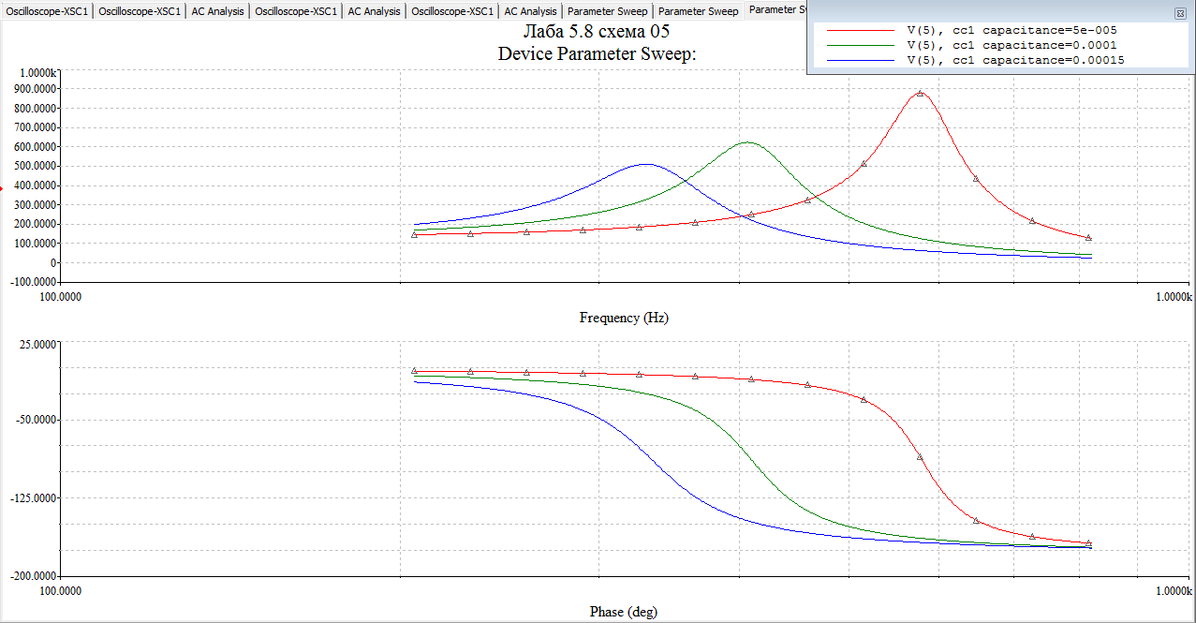

График численного анализа процессов в исследуемой цепи в режиме перебора параметра резистора контура C1

**Вывод:** чем меньше значение ёмкости конденсатора, тем ближе значение пика на верхнем графике, где на осях ординат значение UmC1 и, соответственно, тем медленнее убывает функция. И несмотря на разный характер функций на нижнем графике все функции, убывая, стремятся к одной точке, которая является значением разности начальных фаз φ.